**Họ và tên: Ngô Tuấn Kiệt**

**MSSV: 21520134**

**Dynamic NAT -> Static NAT**

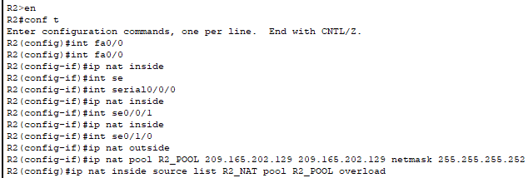

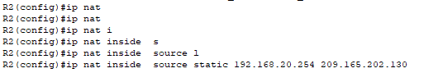

**Check:**



